КЯГОСУДАРСТВЕННОЕ ОБРАЗОВАТЕЛЬНОЕ УЧРЕЖДЕНИЕ ВЫСШЕГО ПРОФЕССИОНАЛЬНОГО ОБРАЗОВАНИЯ

ДОНЕЦКИЙ НАЦИОНАЛЬНЫЙ ТЕХНИЧЕСКИЙ УНИВЕРСИТЕТ

Лабораторная работа 1

Изучение базовых принципов работы с Git

**Выполнил:**

Ст. гр. ПИ-16а

Капков Ю.Д.

Донецк 2019

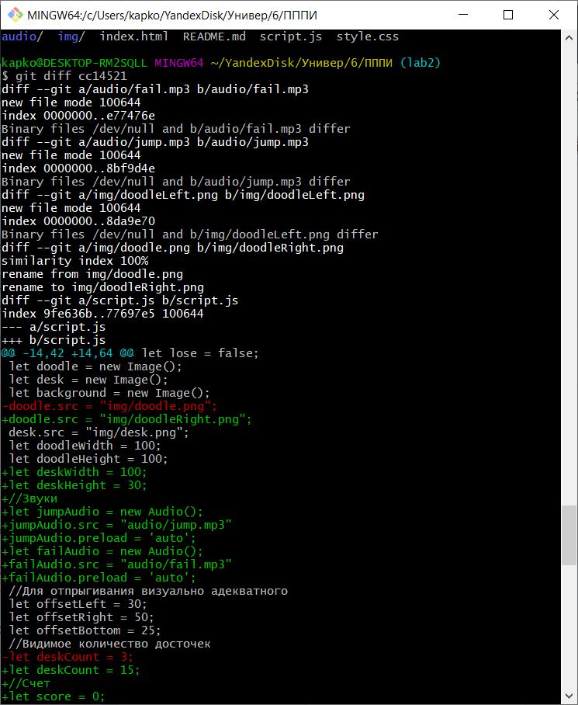

Рисунок 1 – Вывод команды diff

Использованные команды:

git init

git add README.md

git commit -m "Создание проекта"

git remote add origin https://github.com/pi16a-ppse/doodleJump.git

git push -u origin master

git diff cc14521

git log --pretty=format:"%h %ad | %s%d [%an]" --graph --date=short

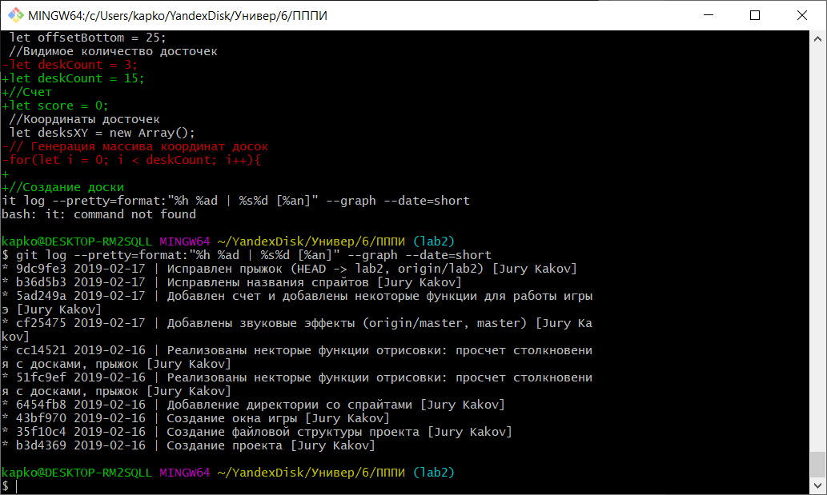

Рисунок 2 – Вывод команды log